**Тема**: Составление устного рассказа по картинке. Озаглавливание текста, связь предложений в тексте.

**Цель:**

1)формировать умение составлять повествовательный текс по картинке;

2)развивать устную речь;

3)воспитывать уважение к старшим, интерес к предмету.

1. **Организационный эмоционально-психологический настрой**

Цель: активизировать работу класса. Продолжать учить работать в коллективе. Учить слушать учителя, выполнять определённые действия и дружно отвечать, слушая друг друга.

Здравствуйте, ребята.

Повернитесь все друг к другу,   
И пожмите руки другу.   
Руки вверх все поднимите,   
И вверху пошевелите.   
Крикнем весело: "Ура!"

Нам урок начать пора!

Садитесь.

1. **Минутка чистописания**

Цель: 1) повторить правила посадки при письме;

2)закрепить написание заглавной и прописной букв П;

3)пополнять словарный запас

4) развитие речи

-Запишите число, классная работа.

-Посмотрите на доску.

*Поднять, подниму, поднял, подняла, подняло, подняли* (на доске)

*-* Кто догадался, какую букву будем писать? (п, П)

*-*Прописываем букву П, п

- Ребята, а сейчас посмотрите на слова, помогите мне поставить ударение.

-Чтобы запомнить, как правильно говорить эти слова, давайте хором проговорим.

-А сейчас перепишите эти слова в тетрадь и поставьте ударение.

1. **Актуализация знаний.**

Цель: 1)повторить признаки предложения

2) умение правильно оформлять предложения в письменной речи.

-Ребята возьмите белую карточку, прочитайте и найдите правильный ответ.

( Что такое предложение?

1.Это несколько слов.

2.Это слово или несколько слов , которые связанны общей темой и выражают законченную мысль.

3. это слова на одну тему. )

(выслушать ответы детей)

-Составьте предложение с любым из этих слов. (Дети читают свои предложения)

-Почему эти выражения можно назвать предложениями? (Ответы детей)

1. **Работа с иллюстрацией** (на стр. 41 упр.289)

Цель: развитие речи

-Ребята откройте учебник на стр.41.

-рассмотрите эту страницу и скажите цель нашего урок. (Составить рассказ по картинке)

-Ребята, каким словом можно заменить слово рассказ? (Текст)

-Возьмите красную карточку, прочитайте и найдите правильный ответ.

(Что такое текст?

1.Это несколько предложений.

2.это несколько предложений, объединенных одной темой.

3.ряд предложений, связанных темой и общим смыслом.)

(выслушать ответы детей)

- Итак, мы сегодня на уроке будем составлять текст по картинке. - Рассмотрите иллюстрацию

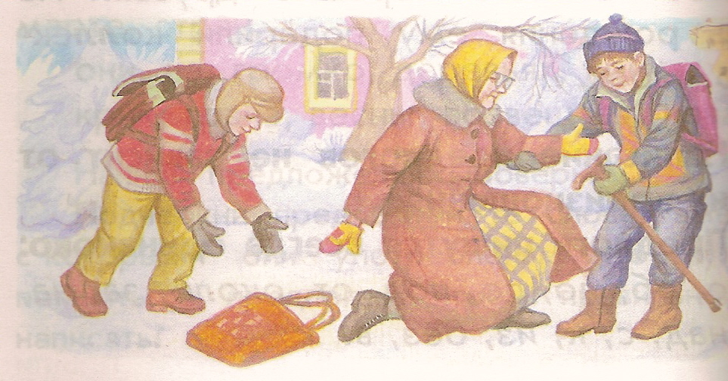

-Кто изображён на рисунке?

-Чем они заняты?

-Куда направлялись мальчики?

-Из чего это видно?

-Что можно сказать о поступке мальчиков?

Составьте рассказ используя слова:

*Миша, Валера, портфель, школа, старушка, сумка* (на доске)

(Рассказы детей.)

-А вы, были в такой ситуации, когда вы помогали или вам помогали? Расскажите ваши случаи. (Ответы детей)

-А если вам нужна будет помощь. Как вы поступите?

Кому вы обратитесь за помощью в школе? (учителю, одноклассникам)

- А дома?( родителям, братьям, сестрам)

-А на улице? Прохожим.

- Какой вывод вы для себя сделали? (Нужно помогать всем и уметь просить помощь)

1. **Физкультминутка**

Цель: снятие усталости.

Мы сейчас все дружно встанем,

Отдохнём мы на привале:

Вправо, влево повернись

Наклонись и поклонись!

Ручки вверх и ручки вбок

И на месте прыг да скок!

А теперь бежим вприпрыжку

Молодцы, мои зайчишки!

1. **Работа с предложениями.**

–А сейчас прочитайте предложения после картинки.

*Миша помог ей встать.*

*Впереди них шла старушка.*

*Вдруг она поскользнулась и упала.*

*Мальчики спешили в школу.*

*Валера поднял сумку.*

-Можно ли их назвать текстом? Почему?

-Расположите предложения по порядку. (читает один ученик)

-Придумайте продолжение рассказа.

- Ребята, а как можно озаглавить наш рассказ? (ответы детей)

(Заглавие записать на доске)

1. **Самостоятельная работа.**

Запишите рассказ в тетрадь, используя предложения из учебника.

(Заслушать некоторые рассказы.)

1. **Работа с пословицей.**

Прочитайте пословицу.

-Как вы ее понимаете.

-Какая связь между пословицей и текстом?

-Спишите ее.

1. **Домашнее задание.**

Цель: учить пользоваться другими источниками.

Найти и записать 2 пословицы о доброте.

1. **Подведение итогов.**

-Что было интересного на уроке?

-Что повторили мы на этом уроке?

-Мне очень понравилось , как вы работали на уроке. Молодцы!